Приложение № 1

к приказу от 11.08.2025 № 89-П

**Положение**

**о** **предотвращении и урегулировании конфликта интересов**

**казённого предприятия Сахалинской области**

**«Аэропорты Курильских островов»**

1. **Общие положения**
   1. Настоящее Положение об урегулировании конфликта интересов казенного предприятия Сахалинской области «Аэропорты Курильских островов» (далее – Положение, Предприятие) разработано в соответствии с Федеральным законом от 25.12.2008 № 273-ФЗ «О противодействии коррупции» (далее – Закон № 273-ФЗ), Указом Президента Российской Федерации от 02.04.2013 № 309 «О мерах по реализации отдельных положений Федерального закона «О противодействии коррупции» с учетом Методических рекомендаций по разработке и принятию организациями мер по предупреждению и противодействию коррупции, разработанных Министерством труда и социальной защиты Российской Федерации от 08.11.2013, в целях определения системы мер по предотвращению и урегулированию конфликта интересов в рамках реализации уставных целей и задач Предприятия.
   2. Настоящее Положение является внутренним документом Предприятия, основной целью которого является установление порядка выявления и урегулирования конфликтов интересов, возникающих у работников Предприятия в ходе выполнения ими трудовых обязанностей, ограничение влияния частных интересов, личной заинтересованности работников Предприятия на реализуемые ими трудовые функции, принимаемые деловые решения.
   3. Конфликт интересов – ситуация, при которой личная заинтересованность (прямая или косвенная) работника Предприятия влияет или может повлиять на надлежащее исполнение им должностных (трудовых) обязанностей или при которой возникает или может возникнуть противоречие между личной заинтересованностью работника, правами и законными интересами Предприятия, способное привести к причинению вреда правам и законным интересам, имуществу и (или) деловой репутации Предприятия.

Под личной заинтересованностью работника Предприятия понимается материальная или иная заинтересованность, которая влияет или может повлиять на исполнение им должностных (трудовых) обязанностей.

* 1. Действие настоящего Положения распространяется на всех лиц, являющихся работниками Предприятия и находящихся с ним в трудовых отношениях, вне зависимости от занимаемой должности и выполняемых функций, а также на физических лиц, сотрудничающих с Предприятием на основе гражданско-правовых договоров.
  2. Содержание настоящего Положения доводится до сведения всех работников Предприятия под роспись, в том числе при приёме на работу (до подписания трудового договора).

1.7. Основные понятия:

**Коррупция** - злоупотребление служебным положением, дача взятки, получение взятки, злоупотребление полномочиями, коммерческий подкуп либо иное незаконное использование физическим лицом своего должностного положения вопреки законным интересам общества и государства в целях получения выгоды в виде денег, ценностей, иного имущества или услуг имущественного характера, иных имущественных прав для себя или для третьих лиц либо незаконное предоставление такой выгоды указанному лицу другими физическими лицами.

**Противодействие коррупции** - деятельность федеральных органов государственной власти, органов государственной власти субъектов Российской Федерации, органов местного самоуправления, институтов гражданского общества, организаций и физических лиц в пределах их полномочий:

а) по предупреждению коррупции, в том числе по выявлению и последующему устранению причин коррупции (профилактика коррупции);

б) по выявлению, предупреждению, пресечению, раскрытию и расследованию коррупционных правонарушений (борьба с коррупцией);

в) по минимизации и (или) ликвидации последствий коррупционных правонарушений.

**Конфликт интересов** - это ситуация, при которой личная заинтересованность работника влияет или может повлиять на объективное исполнение им должностных обязанностей и при котором возникает или может возникнуть противоречие между личной заинтересованностью гражданского служащего и законными интересами граждан, организаций, общества, субъекта Российской Федерации или Российской Федерации, способное привести к причинению вреда этим законным интересам граждан, организаций, общества, субъекта Российской Федерации или Российской Федерации.

**Личная заинтересованность** - возможность получения работником при исполнении должностных обязанностей доходов (неосновательного обогащения) в денежной либо в натуральной форме, доходов в виде материальной выгоды непосредственно для работника, членов его семьи и лиц, состоящих в родстве и свойстве, а также для граждан или организаций, с которыми работник связан финансовыми или иными обязательствами;

**коррупционный риск** - возможность совершения работником организации, а также иными лицами от имени или в интересах организации коррупционного правонарушения;

**оценка коррупционных рисков** - общий процесс идентификации, анализа и ранжирования коррупционных рисков.

1. **Основные принципы управления конфликтом  
    интересов на Предприятии**

2.1. Деятельность по предотвращению и урегулированию конфликта интересов на Предприятии осуществляется на основании следующих основных принципов:

2.1.1. Обязательность раскрытия сведений о реальном или потенциальном конфликте интересов.

2.1.2. Индивидуальное рассмотрение и оценка репутационных рисков для Предприятия при выявлении каждого конфликта интересов и его урегулирование.

2.1.3. Конфиденциальность процесса раскрытия сведений о конфликте интересов и процесса его урегулирования.

2.1.4. Соблюдение баланса интересов Предприятия и работника при урегулировании конфликта интересов.

2.1.5. Защита работника от преследования в связи с сообщением о конфликте интересов, который был своевременно раскрыт работником и урегулирован (предотвращен) Предприятием.

1. **Предотвращение и выявление конфликта интересов**

3.1. При выстраивании эффективной антикоррупционной политики критически важным является понимание того, какие коррупционные правонарушения могут быть совершены работниками Предприятия с учетом специфики деятельности, в рамках каких бизнес-процессов такие правонарушения наиболее вероятны, каковы возможные способы и схемы их совершения и к каким последствиям они могут привести. В этой связи основополагающим элементом системного и последовательного подхода к предупреждению коррупции в Предприятии является оценка коррупционных рисков (Приложение № 1).

На практике, в зависимости от специфики деятельности Предприятия, возникает множество различных ситуаций конфликта интересов:

- при принятии кадровых решений;

- при осуществлении закупок (Приложение № 2);

- при использовании информации ограниченного доступа;

- и др.

3.2. При приеме на работу, изменении обязанностей работника, назначении на новую должность или возникновении другой ситуации информацию о потенциальном конфликте интересов работник обязан генеральному директору либо заместителю генерального директора по административно-правовой работе.

3.3. В целях предотвращения и выявления конфликта интересов Предприятие:

- обеспечивает при приеме на работу ознакомление каждого работника с настоящим Положением и иными правовыми актами Предприятия в сфере противодействия коррупции;

- обеспечивает сохранность персональных данных;

- привлекает работников к дисциплинарной ответственности в порядке, предусмотренном трудовым законодательством Российской Федерации, за несоблюдение требований и ограничений настоящего Положения и иных правовых актов Предприятия в сфере противодействия коррупции.

3.4. В случае возникновения у работника Предприятия личной заинтересованности, которая приводит или может привести к конфликту интересов, либо работнику стало известно о возможном возникновении (возникновении) у другого работника Предприятия конфликта интересов он обязан не позднее одного рабочего дня, следующего за днем, когда ему стало известно об этом, уведомить генерального директора либо заместителя генерального директора по административно-правовой работе (Приложения № 3, № 4) либо в свободной форме.

К уведомлению работником могут прилагаться дополнительные материалы, подтверждающие факт возникновения у него личной заинтересованности при исполнении должностных обязанностей, которая приводит или может привести к конфликту интересов, а также материалы, подтверждающие принятые меры по предотвращению или урегулированию конфликта интересов.

3.5. В случае, когда проводимые Предприятием контрольные мероприятия, проверки, служебное расследование указывают на возможность нарушения прав и законных интересов граждан вследствие выявленного конфликта интересов, комиссия по урегулированию конфликта интересов принимает меры, направленные на предотвращение последствий конфликта интересов.

3.6. В целях предотвращения конфликта интересов работники Предприятия обязаны:

3.6.1. воздерживаться от совершения действий и принятия решений, которые могут привести к возникновению конфликта интересов;

3.6.2. соблюдать правила и процедуры, предусмотренные настоящим Положением и иными правовыми актами антикоррупционной направленности, действующими в Предприятии;

3.6.3. не позднее одного рабочего дня, следующего за днем, когда ему стало известно о появлении личной заинтересованности, которая может повлечь возникновение конфликта интересов, о возможном возникновении (возникновении) у другого работника Предприятия конфликта интересов доводить соответствующую информацию до сведения генерального директора либо заместителя генерального директора по административно-правовой работе;

3.6.4. сообщать генеральному директору либо заместителю генерального директора по административно-правовой работе о возникновении обстоятельств, препятствующих надлежащему, объективному и беспристрастному исполнению ими трудовых обязанностей;

3.6.5. соблюдать режим защиты информации;

3.6.6. при выполнении трудовых обязанностей руководствоваться интересами Предприятия без учета своих личных интересов, интересов своих родственников и иных лиц, с которыми может быть связана личная заинтересованность работника;

3.6.7. избегать (по возможности) ситуаций и обстоятельств, которые могут привести к конфликту интересов;

3.6.8. раскрывать возникший реальный или потенциальный конфликт интересов;

3.6.9. содействовать урегулированию возникшего конфликта интересов.

**4. Процедура раскрытия конфликта интересов работником Предприятия и порядок его урегулирования, возможные способы разрешения возникшего конфликта интересов**

4.1. В соответствии с условиями настоящего Положения устанавливаются следующие виды раскрытия конфликта интересов:

4.1.1. раскрытие сведений о конфликте интересов при приеме на работу;

4.1.2. раскрытие сведений о конфликте интересов при назначении на новую должность;

4.1.3. разовое раскрытие сведений по мере возникновения ситуаций конфликта интересов.

4.2. Раскрытие сведений о конфликте интересов осуществляется в письменном виде. Допустимо первоначальное раскрытие конфликта интересов в устной форме с последующей фиксацией в письменном виде.

4.3. Прием сведений, регистрацию уведомлений, передачу на рассмотрение комиссии по противодействию коррупции осуществляет заместитель генерального директора по административно-правовой работе. Уведомление должно быть зарегистрировано и передано на рассмотрение комиссии в срок не более 3 (трех) рабочих дней с даты поступления.

4.4. Предприятие берет на себя обязательство конфиденциального рассмотрения представленных сведений и урегулирования конфликта интересов.

4.5. Поступившая информация о личной заинтересованности, которая приводит или может привести к конфликту интересов, либо работнику стало известно о возможном возникновении (возникновении) у другого работника Предприятия конфликта интересов подлежат рассмотрению комиссией по противодействию коррупции в течение 5 рабочих дней со дня поступления уведомления в комиссию. По результатам рассмотрения в течение 5 рабочих дней со дня рассмотрения готовится протокол заседания комиссии.

4.6. В протоколе отражается одно из следующих решений:

4.6.1. признать, что при исполнении должностных обязанностей работником, представившим уведомление, конфликт интересов отсутствует (личная заинтересованность не может привести к конфликту интересов);

4.6.2. признать, что при исполнении должностных обязанностей работником, представившим уведомление, личная заинтересованность приводит или может привести к конфликту интересов;

4.6.3. признать, что работником, представившим уведомление, не соблюдались требования об урегулировании конфликта интересов.

4.7. Ситуация, не являющаяся конфликтом интересов, не нуждается в специальных способах урегулирования.

4.8. В случае принятия решения, предусмотренного п. 4.6.2., принимаются меры по предотвращению или урегулированию конфликта интересов, в том числе:

4.8.1. ограничение доступа работника Предприятия к конкретной информации, которая может затрагивать личные интересы работника Предприятия;

4.8.2. добровольный отказ работника Предприятия или его отстранение (постоянное или временное) от участия в обсуждении и процессе принятия решений по вопросам, которые находятся или могут оказаться под влиянием конфликта интересов;

4.8.3. пересмотр и изменение функциональных обязанностей работника Предприятия;

4.8.4. временное отстранение работника Предприятия от должности, если его личные интересы входят в противоречие с функциональными обязанностями;

4.8.5. перевод работника Предприятия на должность, предусматривающую выполнение функциональных обязанностей, не связанных с конфликтом интересов;

4.8.6. передача работником Предприятия принадлежащего ему имущества, являющегося основой возникновения конфликта интересов, в доверительное управление;

4.8.7. отказ работника от своего личного интереса, порождающего конфликт с интересами Предприятия;

4.8.8. увольнение работника из Предприятия по инициативе работника Предприятия;

4.8.9. увольнение работника Предприятия по инициативе работодателя за совершение дисциплинарного проступка, то есть за неисполнение или ненадлежащее исполнение работником Предприятия по его вине возложенных на него должностных обязанностей.

4.9. При принятии решения о выборе конкретного метода разрешения конфликта интересов важно учитывать значимость личного интереса работника Предприятия и вероятность того, что этот личный интерес будет реализован в ущерб интересам Предприятия.

4.10. В соответствии со ст. 13 Закона № 273-ФЗ граждане Российской Федерации, иностранные граждане и лица без гражданства за совершение коррупционных правонарушений несут уголовную, административную, гражданско-правовую и дисциплинарную ответственность в соответствии с законодательством Российской Федерации.

1. **Контроль за соблюдением правил и процедур,**

**предусмотренных Положением**

5.1. Осуществление внутреннего контроля за соблюдением на Предприятии работниками правил и процедур, предусмотренных настоящим Положением, возлагается на заместителя генерального директора по административно-правовой работе и комиссию по противодействию коррупции.

5.2. Осуществление внутреннего контроля включает в себя:

* + 1. отслеживание на основании имеющейся (полученной) информации действий, которые вызывают конфликт интересов;
    2. право требовать предоставления работниками Предприятия объяснений в письменной форме по вопросам, возникающим в ходе исполнения ими своих обязанностей при осуществлении профессиональной деятельности;
    3. осуществление служебных проверок по фактам нарушений работниками Предприятия условий настоящего Положения и иных правовых актов антикоррупционной направленности;
    4. соблюдение конфиденциальности полученной информации;
    5. не позднее одного рабочего дня, следующего за днем, когда ему стало известно о наличии личной заинтересованности, которая приводит или может привести к конфликту интересов, либо работнику стало известно о возможном возникновении (возникновении) у другого работника уведомлять об этом генерального директора Предприятия либо заместителя генерального директора по административно-правовой работе;
    6. иные действия, направленные на обеспечение соблюдения настоящего Положения и предотвращение конфликта интересов.

**6. Заключительные положения**

6.1. Настоящее Положение утверждается генеральным директором Предприятия и вступает в силу с даты его утверждения.

6.2. Решение о внесении изменений или дополнений в настоящее Положение принимается генеральным директором Предприятия.

6.3. Настоящее Положение действует до принятия нового Положения или отмены настоящего Положения.

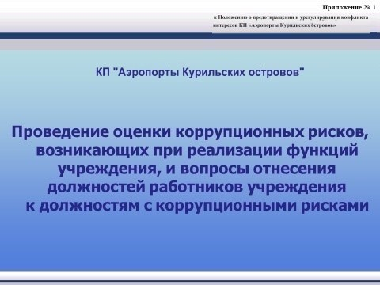

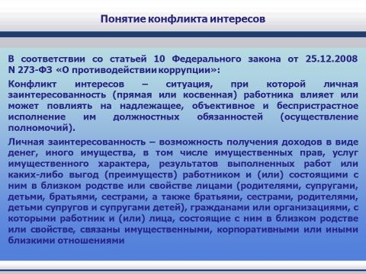

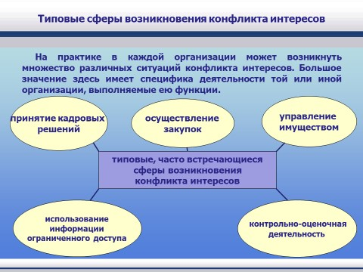

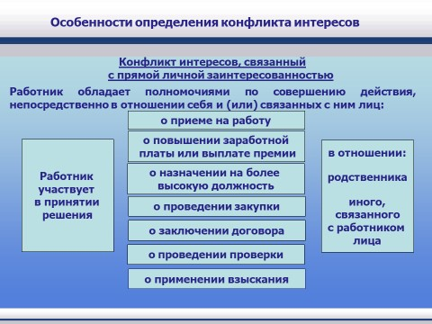

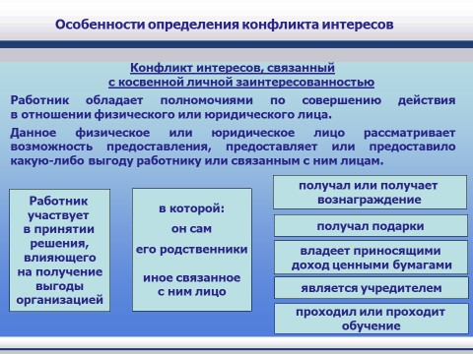

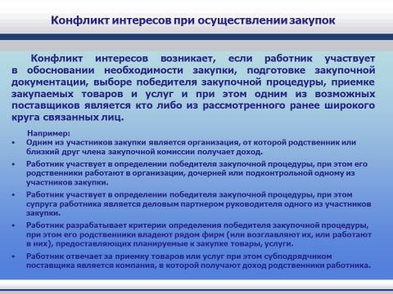

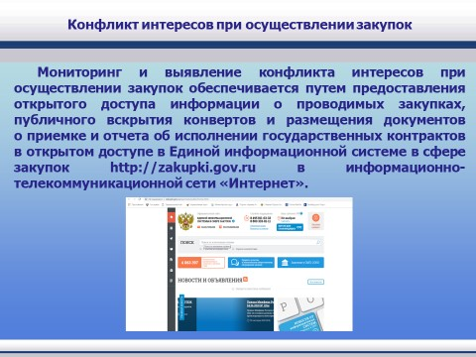

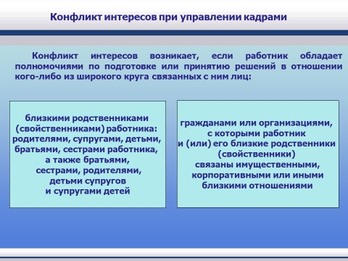

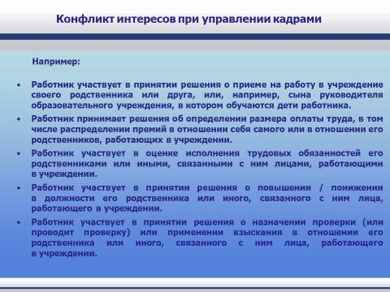

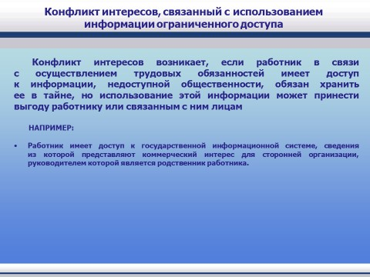

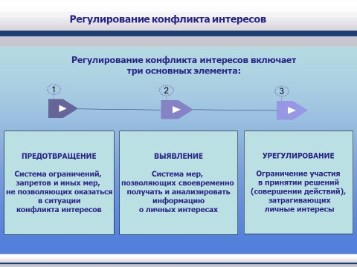

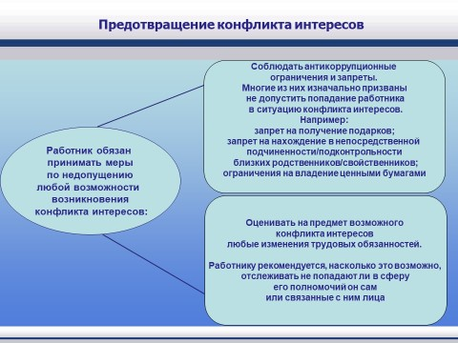

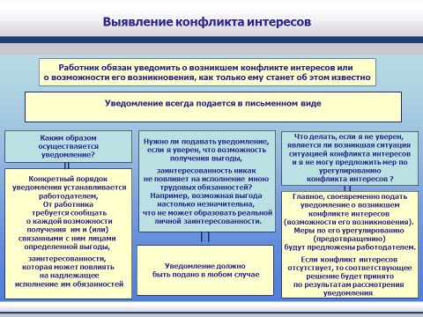

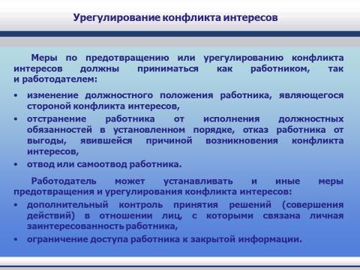



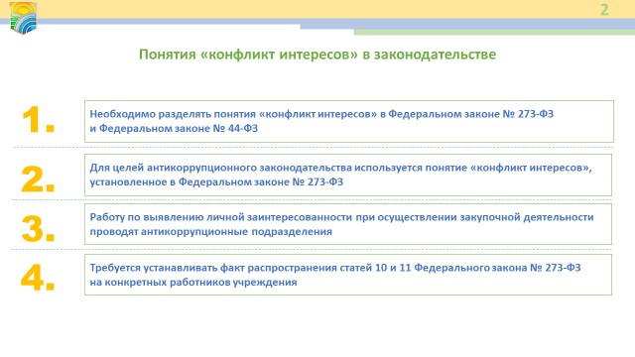

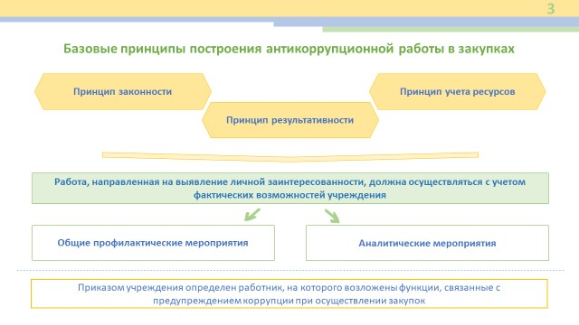

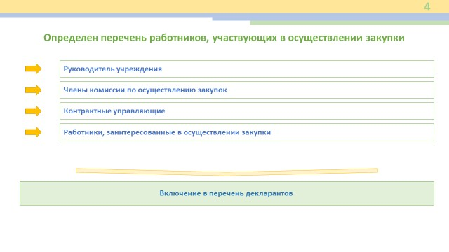

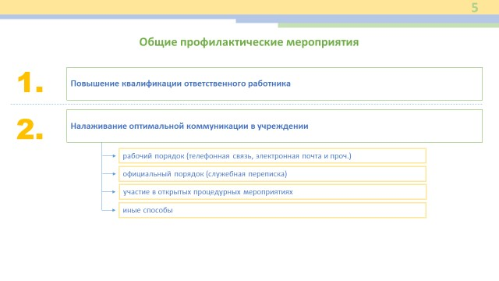

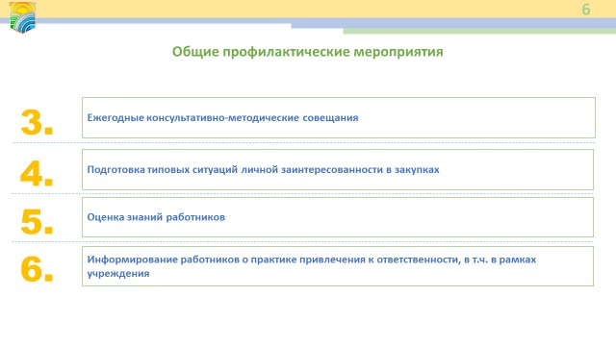

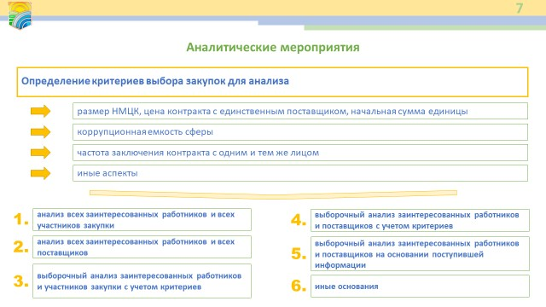

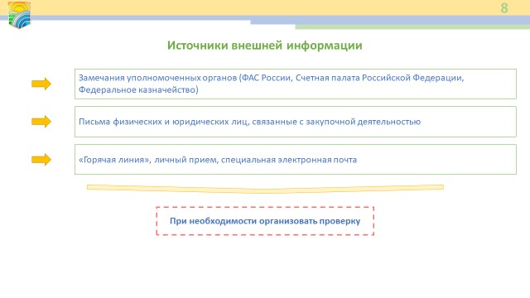

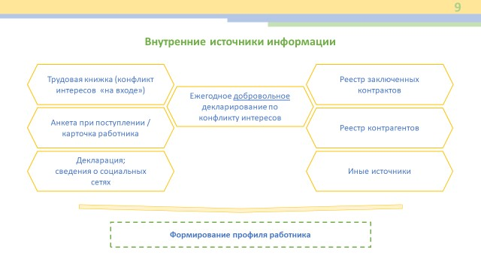

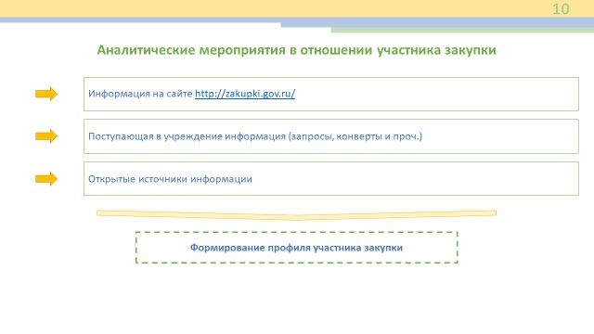

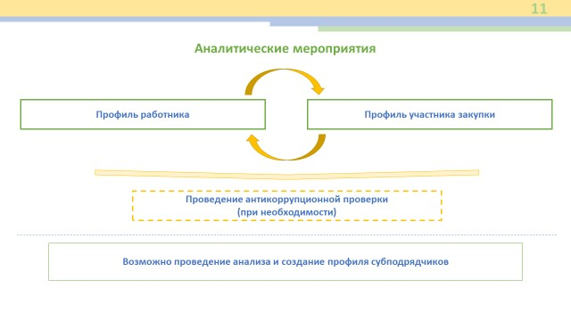

Приложение № 3

к Положению о предотвращении и урегулировании конфликта интересов в КП «Аэропорты Курильских островов»

## Генеральному директору

КП «Аэропорты Курильских островов»

________________________________

(инициалы, фамилия)

от______________________________

(фамилия, инициалы, должность)

УВЕДОМЛЕНИЕ

о возникновении личной заинтересованности

при исполнении должностных обязанностей,

которая приводит или может привести к конфликту интересов

Сообщаю о возникновении у меня личной заинтересованности при исполнении должностных обязанностей, которая приводит или может привести к конфликту интересов (нужное подчеркнуть).

Обстоятельства, являющиеся основанием возникновения личной заинтересованности: ____________________________________________________

______________________________________________________________________

Должностные обязанности, на исполнение которых влияет или может повлиять личная заинтересованность: ______________________________________

______________________________________________________________________

Предлагаемые меры по предотвращению или урегулированию конфликта интересов: _____________________________________________________________

______________________________________________________________________

Намереваюсь (не намереваюсь) лично присутствовать на заседании комиссии по противодействию коррупции при рассмотрении настоящего уведомления (нужное подчеркнуть).

«__» __________ 20__ г. _________________________ ___________________

(подпись лица, направившего уведомление) (расшифровка подписи)

Приложение № 4

к Положению о предотвращении и урегулировании конфликта интересов в

КП «Аэропорты Курильских островов»

## Генеральному директору

КП «Аэропорты Курильских островов»

________________________________

(инициалы, фамилия)

от______________________________

(фамилия, инициалы, должность)

## УВЕДОМЛЕНИЕ

Я,__________________________________________________________________,

(ФИО, должность)

настоящим уведомляю о личной заинтересованности и (или) возникшем/имеющемся конфликте интересов (нужное подчеркнуть):

у___________________________________________________________________

(ФИО работника, должность)

Обстоятельства, являющиеся основанием возникновения заинтересованности: ____________________________________________________________________

______________________________________________________________________

Должностные обязанности, на исполнение которых влияет или может повлиять заинтересованность: ______________________________________________________

_________________________________________________________________________

_________________________________________________________________________

(описать в чем выражается личная заинтересованность)

«____»___________20___г. _________________ ________________________

(подпись) (ФИО)

Уведомление зарегистрировано

«____»___________20___г. №_____ ________________________________».

(подпись ответственного лица)

Приложение № 5

к Положению о предотвращении и урегулировании конфликта интересов в КП «Аэропорты Курильских островов»

Форма

Журнал

регистрации уведомлений о возникновении личной заинтересованности при исполнении должностных обязанностей, которая

приводит или может привести к конфликту интересов

Начат _______________

|  |  |  |  |  |  |  |  |  |
| --- | --- | --- | --- | --- | --- | --- | --- | --- |
| N  п/п | Регистра ционный номер  уведом ления | Дата регистрации уведомления | Сведения о работнике, представившем уведомление | | | Отметка о получении копии уведомления  (копию получил, подпись) либо о  направлении копии уведомления по почте | Фамилия, инициалы и  подпись лица, принявшего уведомление | Сведения о принятом решении |
| фамилия, имя, отчество (при наличии) | Должность | номер телефона |
| 1 | 2 | 3 | 4 | 5 | 6 | 7 | 8 | 9 |
|  |  |  |  |  |  |  |  |  |
|  |  |  |  |  |  |  |  |  |
|  |  |  |  |  |  |  |  |  |

Окончен _______________